Муниципальное бюджетное дошкольное образовательное учреждение детский сад комбинированного вида №47 «Ёлочка» г. Улан-Удэ

**Проект**

**по патриотическому воспитанию**

**«Великая Отечественная война в живописи»**

Подготовила:

воспитатель Селиверстова И. В.

г. Улан-Удэ, 2025 го

**Проект**

**по патриотическому воспитанию**

**«Великая Отечественная война в живописи»**

Участники **проекта:** дети старшего дошкольного возраста, родители, **воспитатель.**

Срок реализации: март - декабрь 2025 года

Тип **проекта:** познавательный.

По количеству участников: коллективный.

По продолжительности: долгосрочный

**Актуальность**

При формировании гражданско-патриотических чувств у старших дошкольников в ходе их ознакомления с произведениями живописи, посвященными Великой Отечественной войне, происходит *акцентирование внимания на их зрительном восприятии*, что позволяет детям более глубоко прочувствовать подвиг защищавших Родину солдат, офицеров, ополченцев, партизан, женщин и детей, узнать о роли гражданского населения, приближавшего победу трудом в тылу.

Дошкольникам сложно осмыслить большой объем информации о Великой Отечественной войне, но знакомить их с этим историческим периодом в старшем дошкольном возрасте необходимо с целью патриотического воспитания. Получение этих сведений *поэтапно* в процессе *восприятия произведений живописи* облегчает процесс. В нашем проекте осуществляется знакомство детей с основными вехами войны: проводы на фронт, битва за Севастополь, партизанское движение, дети — герои войны, вклад народа в победу над фашизмом и, наконец, триумф Великой Победы. Произведения русской живописи позволят детям *получить первоначальные знания*, способствующие в дальнейшем *формированию их гражданской позиции и патриотического взгляда* на историю нашего Отечества.

*Культурологическая составляющая* проекта позволяет познакомить детей с разными жанрами произведений о Великой Отечественной войне: двойной и групповой портрет, бытовой, батальный, исторический жанр, с монументальностью и плакатностью в живописи.

**Цель:** формирование **патриотических** чувств у детей посредством знакомства

с произведениями живописи о Великой Отечественной войне.

**Задачи:**

* Расширять представления детей о Великой Отечественной войне;
* Формировать более полные, точные представления о солдатах военной поры;
* Познакомить детей с батальным жанром живописи и **художниками- баталистами;**
* Учить детей понимать основную мысль произведения, устанавливать взаимосвязь между содержанием **картины** и средствами ее выражения;
* Вызвать у детей ответное чувство сопереживания, чувство гордости за наших защитников;
* **Воспитывать чувство патриотизма**, уважения к русскому солдату, к ветеранам войны;
* Развивать восприятие произведений литературы, живописи, музыки;

**Ожидаемые результаты:**

1. Пробуждение в детях интереса и уважения к истории России.

2. Привлечение к совместной работе родителей.

3. Расширение и систематизация знаний о Великой Отечественной войне.

4. Формирование уважительного отношение к участникам войны, труженикам тыла

5.Понимание важности праздника – Дня Победы в жизни российского человека.

6.Формирование эмоционального отклика на произведения изобразительного искусства

**Календарный план мероприятий по реализации проекта**

|  |  |  |  |
| --- | --- | --- | --- |
| **Месяц/ сроки** | **Название произведения живописи** | **Совместная деятельность педагога с детьми** | **Работа с родителями** |
| март | П.А Кривоногов «Защитники Брестской крепости»  Ю. Пименов «Новая Москва», «Фронтовая дорога» | Демонстрация и рассматривание картины  Беседы с детьми о начале войны «А на утро была война»  Беседа по картине  Знакомство с батальным жанром живописи  Демонстрация портрета художника П. А Кривоногова  Прослушивание аудиозаписи с голосом Левитана о начале войны  Чтение С. П Алексеева «Брестская крепость»  Конструирование крепости из деревянного конструктора | Анкетирование по теме проекта  Консультация «Приобщение к национальной культуре через произведения живописи» |
| Апрель | К. Юона «Парад на Красной площади 7 ноября 1941»  Г. Коржова «Проводы» | Прослушивание музыкального произведения с просмотром презентации «Вставай, страна огромная»  Беседа по картине  Демонстрация репродукции плаката «Родина – мать зовёт!» | Чтение худ. Литературы  С. П. Алексеев «Красная площадь» |
| Май | П. А Кривоногов «Победа» | Чтение худ. Литературы С. П Алексеев «Великие Победы»  Беседа по картине  Прослушивание муз. произведения «День Победы»  Рисование «Салют в честь Победы» | Консультация для родителей  «Растите детей патриотами» |
| Июнь | А. Дейнека «Оборона Севастополя» | Рассматривание и беседа по картине  Чтение худ. Литературы С. П. Алексеев «Богатырские фамилии», «Мы пришли в Севастополь»  Создание коллективной работы «Морской флот» | Детско-родительское творчество  Выставка рисунков «наша армия сильна, охраняет мир она» |
| Июль | Г. Марченко «На окраине Сталинграда» | Беседа по картине  Демонстрация фото памятника «Мамаев курган»  Виртуальная экскурсия в музей - панораму «Сталинградская битва»  Зарисовывание военной техники – артиллерийская пушка | Мастер-класс по изготовлению поделок на военную тематику |
| Август | Лактионов «Письмо с фронта»  М. И. Самсонов «Сестрица» | Беседа по картине  Беседа об участии женщин на фронте  С/Р игра «Военный госпиталь» | Детско-родительское творчество  Выставка рисунков «Женщины на войне» |
| Сентябрь | С. Боим «Ладога – дорога жизни»  В. А. Серов, И. А. Серебрянный, А. А. Казанцев « Прорыв блокады»  Кучумов «За водой» | Беседа по картине  Зарисовывание военной техники – военный грузовик  Просмотр мультфильма о блокаде Ленинграда «Воробышек» | Консультация «Блокадный Ленинград» |
| Октябрь | Николаев В. А. «Работа детского дома для фронта» | Рассказ воспитателя о тружениках тыла  Беседа по картине | Чтение худ. Литературы С. П Алексеева «Три приятеля с Волхонки» |
| Ноябрь | Серебрянный И. А. «Партизанский отряд»  В. Раевской-Рутковской «Награжденный медалью» | Рассказ воспитателя о партизанах и их роли в ВОВ  Рассказ воспитателя о детях - героях ВОВ  Беседа по картине | Чтение худ. Литературы  С. П Алексеев «Зоя» |
| Декабрь | «Портрет героя Советского союза Панфилова» | Рассказ воспитателя о подвиге героя ВОВ Панфилова  Чтение худ. Литературы С. П. Алексеева «Подвиг у Дубосекова»  Беседа по картине  Просмотр фотохроники военных лет  Викторина по произведениям живописи о ВОВ  Открытие выставки репродукции картин о Великой Отечественной войне | Оказание помощи в организациивыставки репродукции картин о ВОВ  Сбор иллюстративного материала  Посещение выставки репродукции картин о ВОВ |

Список использованной литературы

1. Савченко В. И.

Знакомство дошкольников с картинами о Великой Отечественной войне. Конспекты культурных практик для детей 6—7 лет: учебно-наглядное пособие. — СПб.: ООО «ИЗДАТЕЛЬСТВО «ДЕТСТВО-ПРЕСС», 2020. — 16 с.,цв., ил.

2. Сборник рассказов о войне С. П. Алексеев «Сто рассказов о войне»

Сергей Алексеев. - Москва : АСТ ; Владимир : Астрель ; 2011. - 348, [1] с.; 21 см.; ISBN 978-5-17-064987-7 (АСТ)

*Приложение №1*

**Картотека произведений живописи художников-баталистов**

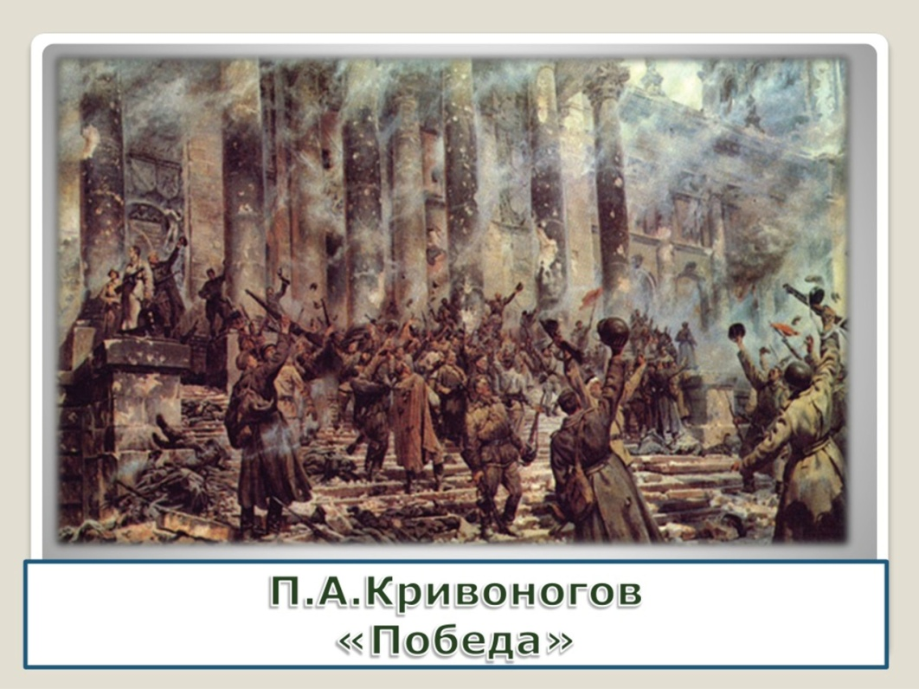

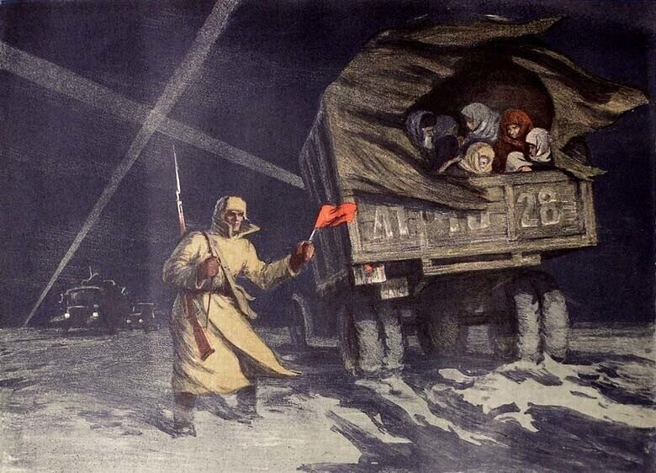

**С. Боим «Ладога – дорога жизни»**

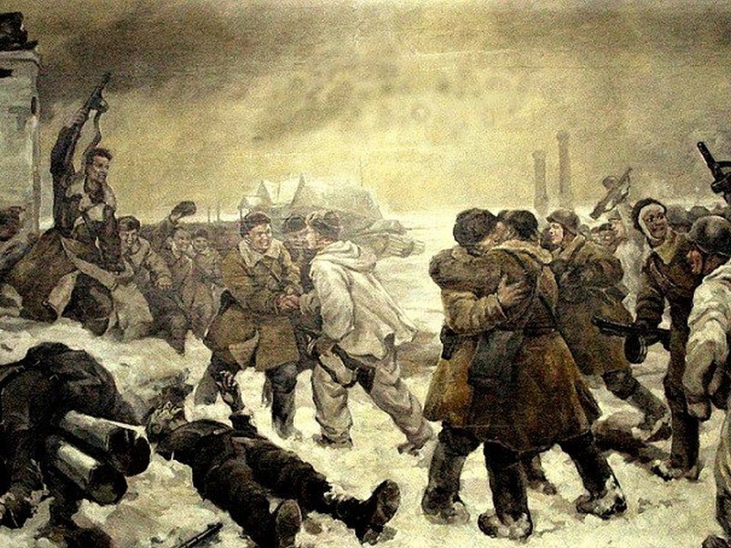

**В. А.** **Серов, И. А. Серебрянный, А. А. Казанцев**

**«Прорыв блокады»**

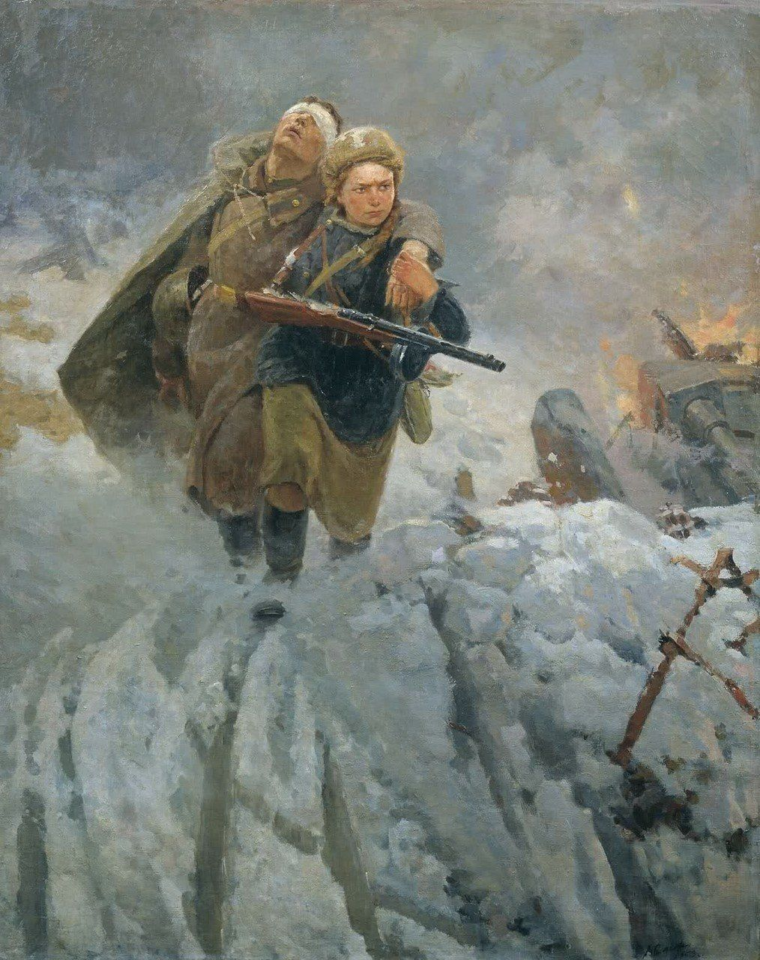

**М. И. Самсонов «Сестрица»**

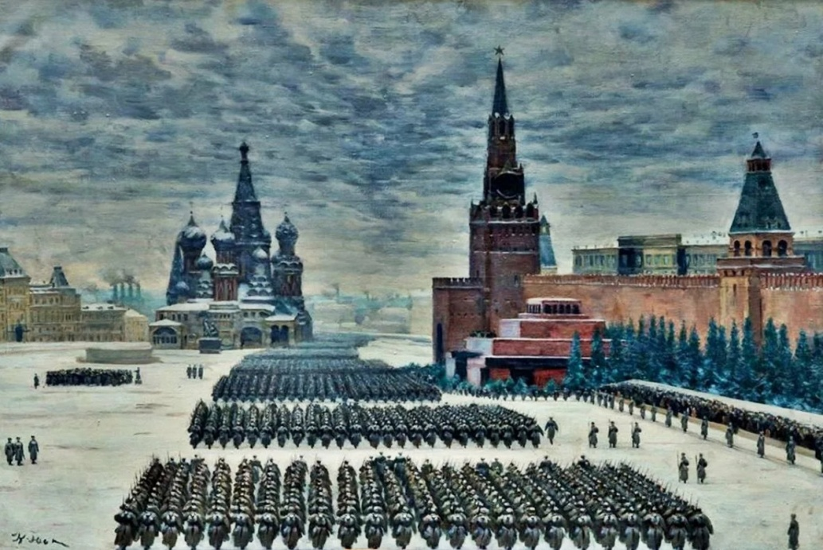

**К. Юона «Парад на Красной площади 7 ноября 1941»**

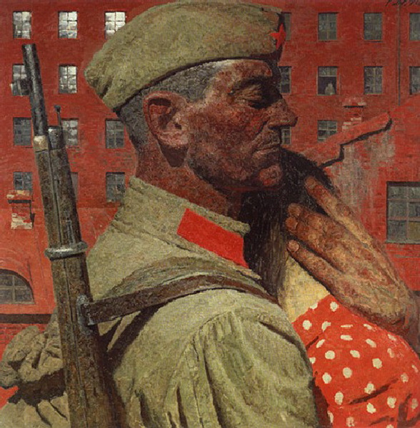

**Г. Коржова «Проводы»**

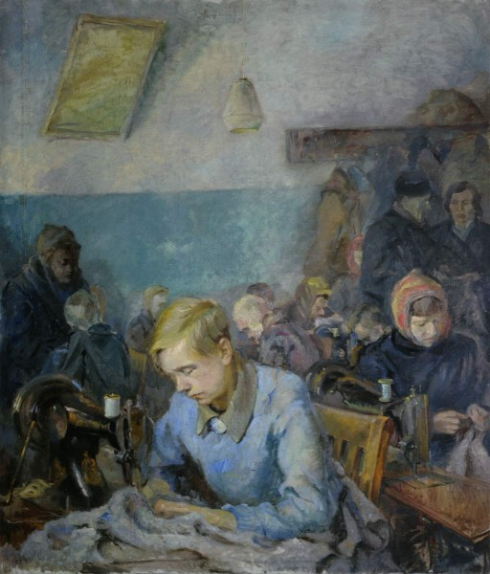

**Николаев В. А. «Работа детского дома для фронта»**

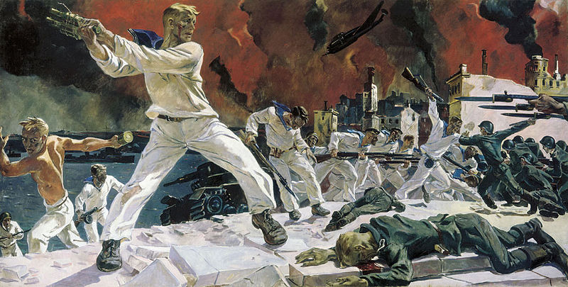

**А. Дейнека «Оборона Севастополя»**

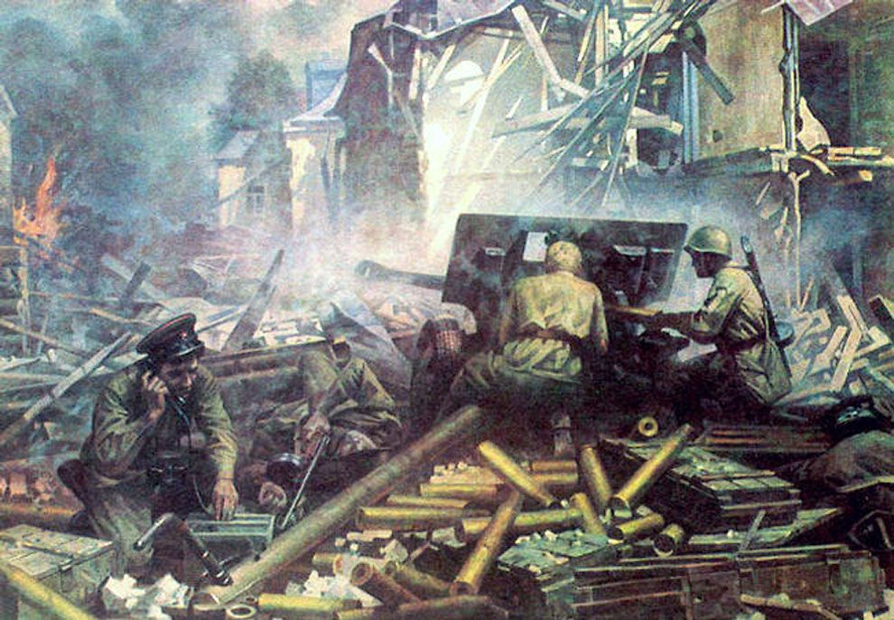

**Г. Марченко «На окраине Сталинграда»**

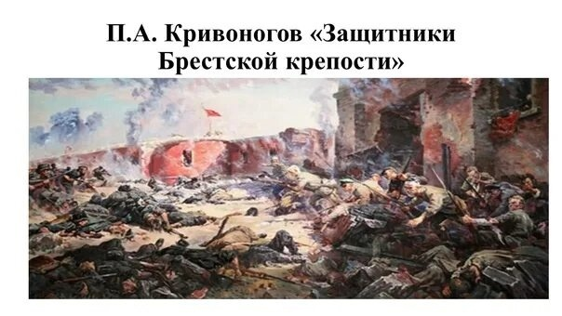

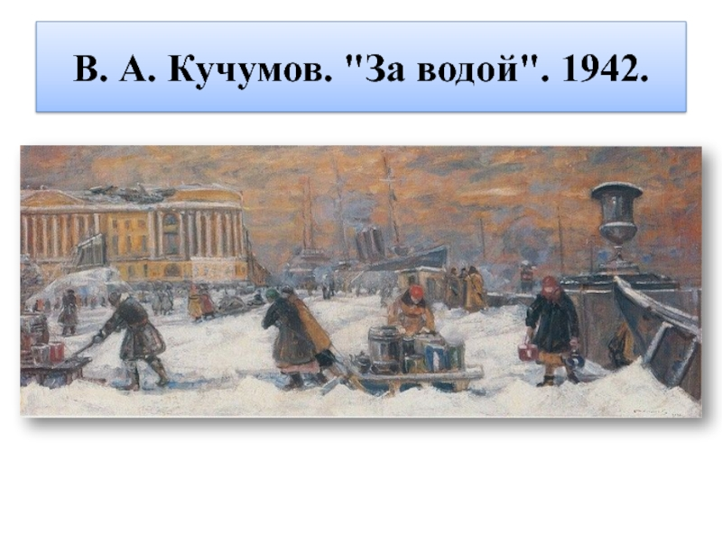

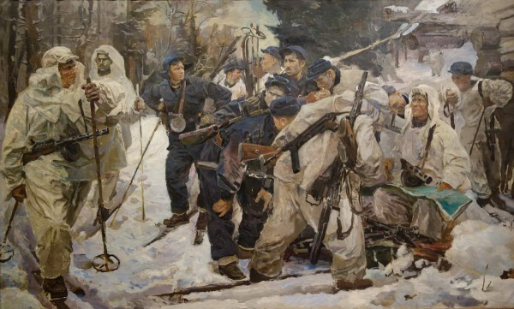

Серебрянный И. А. **«Партизанский отряд»**

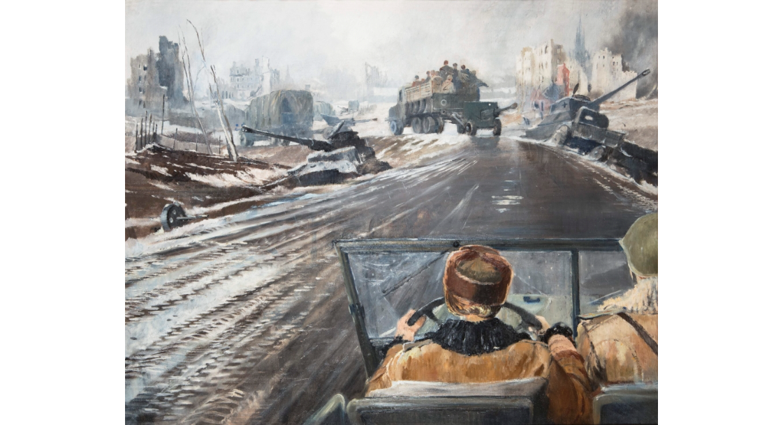

**Ю. Пименов «Фронтовая дорога»**

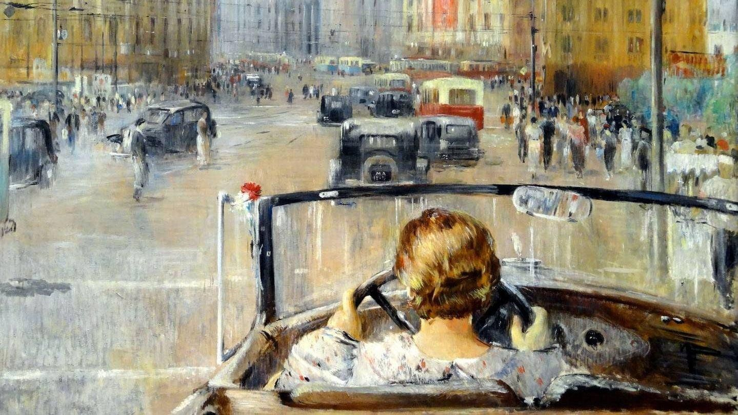

**Ю. Пименов «Новая Москва»**

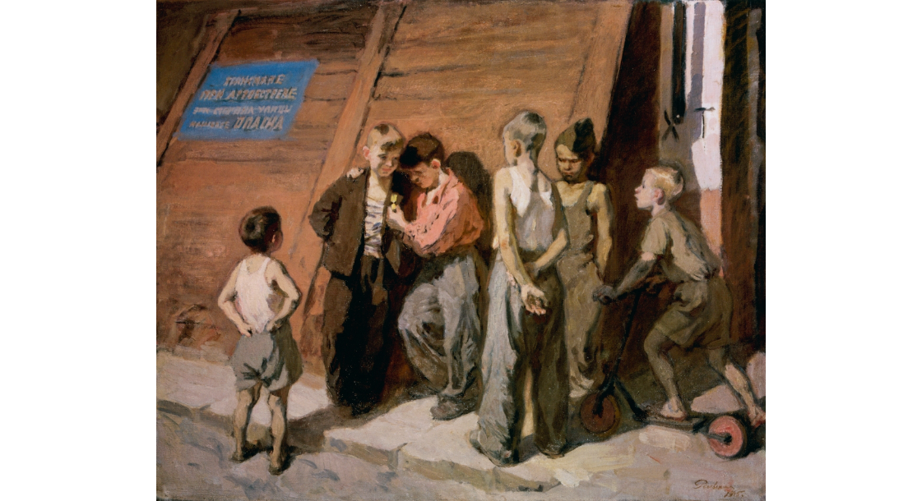

**В. Раевской-Рутковской** **«Награжденный медалью»**